Отчет о проведенном проекте
Название проекта | Остров Сокровищ  The Treasure Island
Дата проведения | 29.01.2018 г.
Участники проекта | Учащиеся 4 Б класса
Руководители проекта | Шарыгина Екатерина Борисовна
Тип проекта | Игровой (приключенческий) проект
Цель проекта | - Развивать навыки владения устной речью.  - Введение новой и закрепление ранее изученной лексики по теме «Направления», «Команды»  - Предоставить детям возможность проявить свои способности.  - Способствовать воспитанию чувства уважения к одноклассникам, желанию общаться в коллективе, дружить, поддерживать и помогать друг другу в работе, совместно решать общие задачи.
Задачи проекта | Стимулирование интереса к изучению английского языка.  Формирование позитивного отношения к учебе и работе в детском коллективе. Развитие диалогической речи. Отработка произнесения и понимания команд на английском языке.
Учебные дисциплины, участвующие в проекте | Английский язык
Этапы проекта | Краткое описание деятельность участников проекта
1. Подготовительный | На уроке английского языка детям было предложено придумать квест, нарисовать карту Острова Сокровищ с зарытым кладом и отправиться на поиски пиратских сокровищ.
2. Планирование | Дети сами выбрали тип карты и ее оформление. Также они решили, что именно из декораций, костюмов и вспомогательных средств им будет необходимо для реализации проекта. Совместно с учителем составили план работы и приступили к выполнению.
3. Работа над проектом | На одном из уроков дети самостоятельно изготовили карты с планом острова. Подготовили письменные указания для поиска сокровищ. Дома дети подготовили костюмы и декорации.
4. Презентация проекта | На уроке английского языка 29.01.2018 г. участники проекта одели костюмы пиратов, приготовили декорации, выбрали ведущих, спрятали сундук с сокровищами. Поочередно дети по-английски давали инструкции по поиску сокровищ, а ведущий выполнял команды детей. Если он правильно их понимал и выполнял, то он находил спрятанный сундук с сокровищами. В ответ на правильно выполненную команду дети по-английски подбадривали друг друга. Приятным сюрпризом для детей были конфеты, спрятанные в сундуке с сокровищами.  Презентация проекта прошла в комфортной и дружеской обстановке.
5. Рефлексия | Дети получили возможность в форме квеста повысить свою речевую активность, узнать новые слова и выражения, делать выводы и повысить интерес к изучаемому языку.

Работа над проектом:

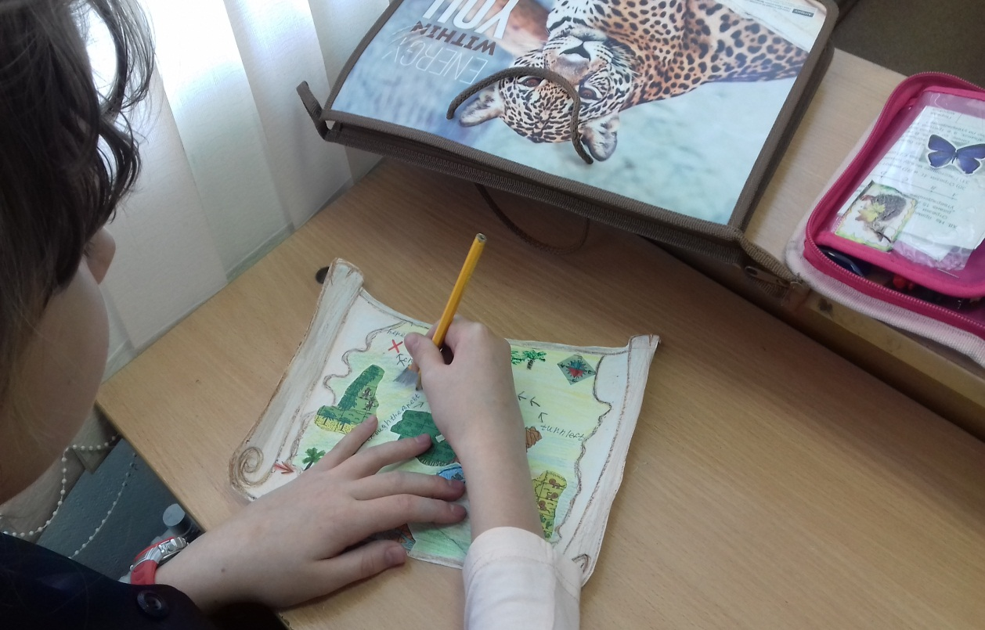

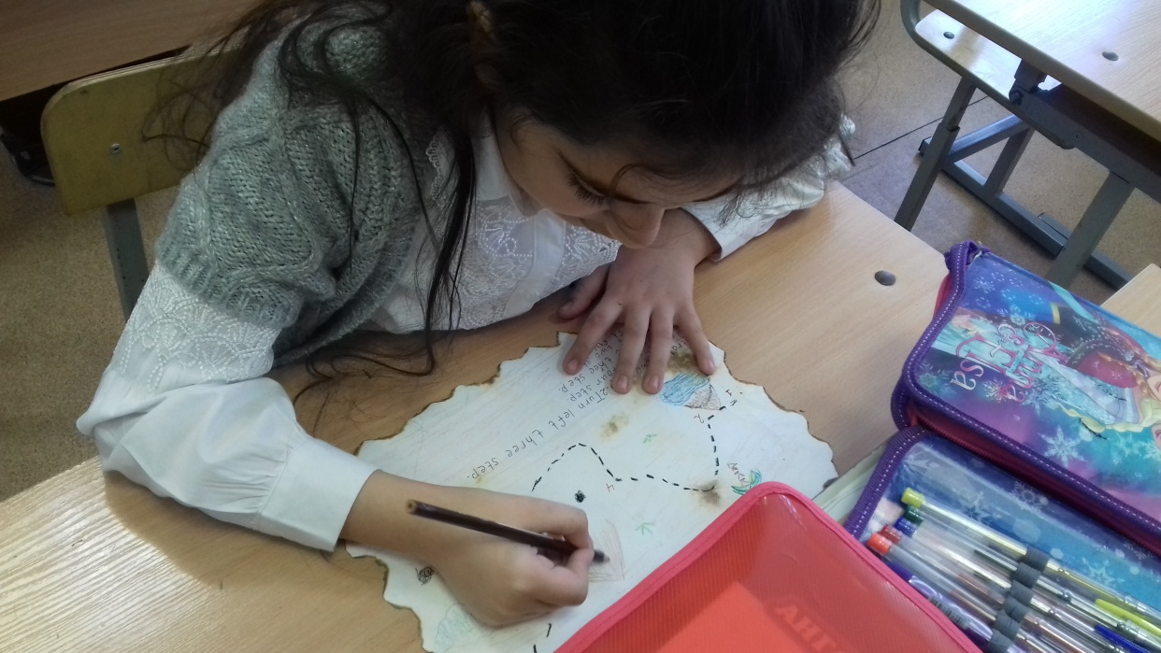
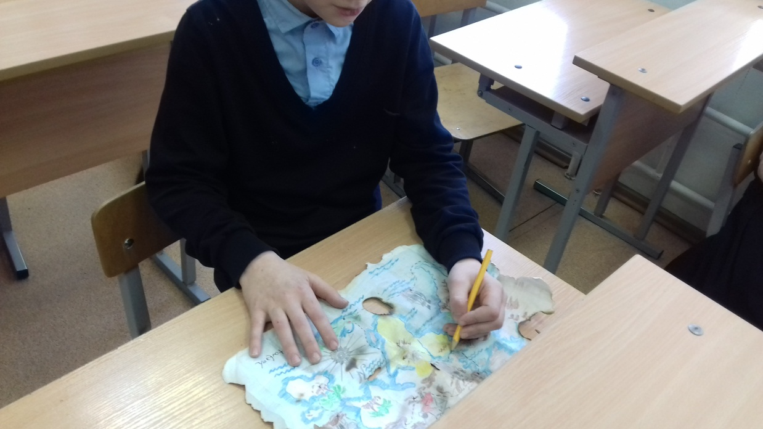
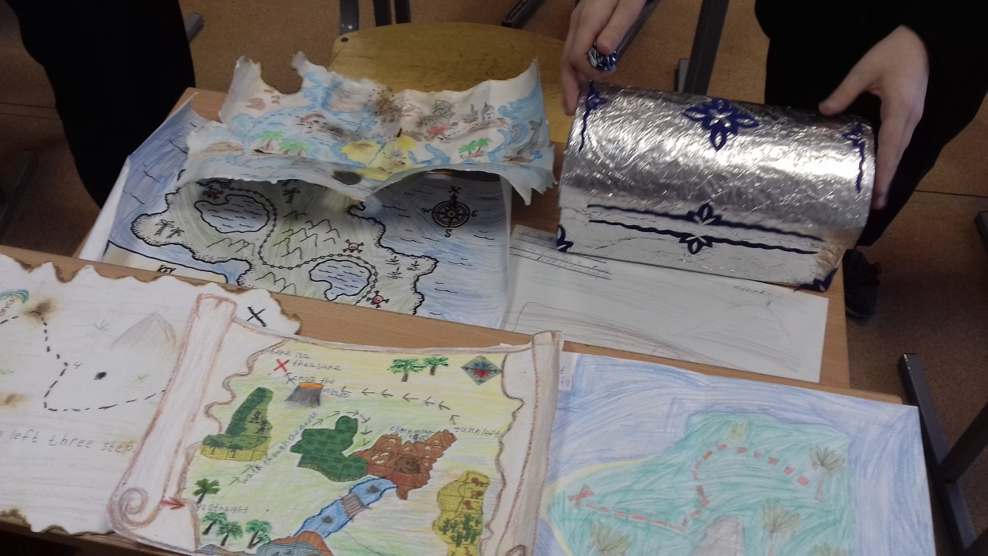

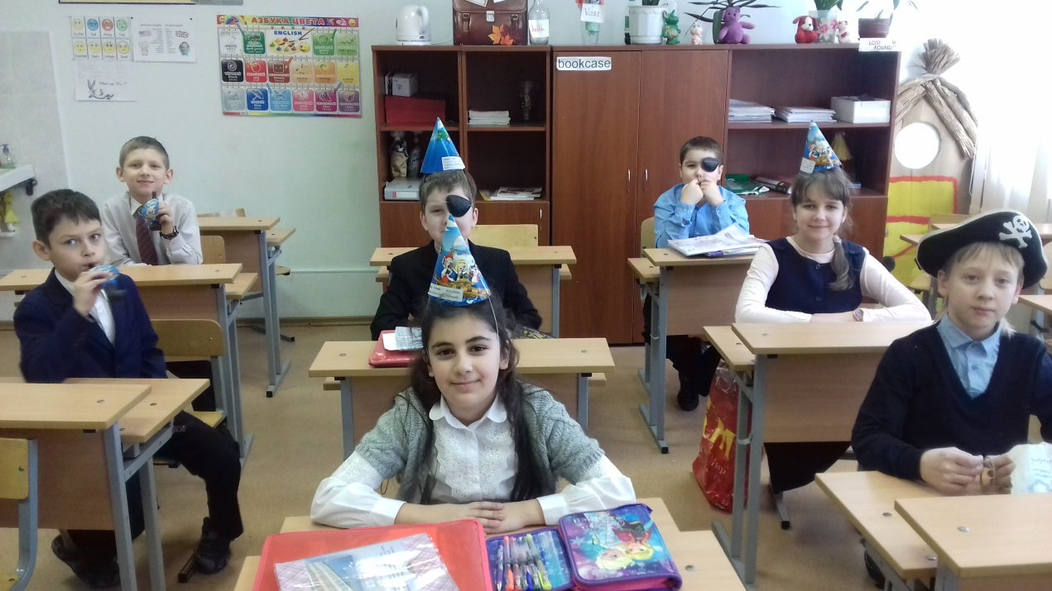

Презентация проекта:

